公关信息填报系统（H5版）
使用手册
(V1.0)

河南凯达科技有限公司
2025年 7月

目录
1、登录 1
2、 首页 2
3、 舆情数据汇总 3
4、 客诉处理填报 6
5、 我的 9

登录
用户通过链接进入系统登录页面，输入账号密码之后点击登录即可进入系统页面。
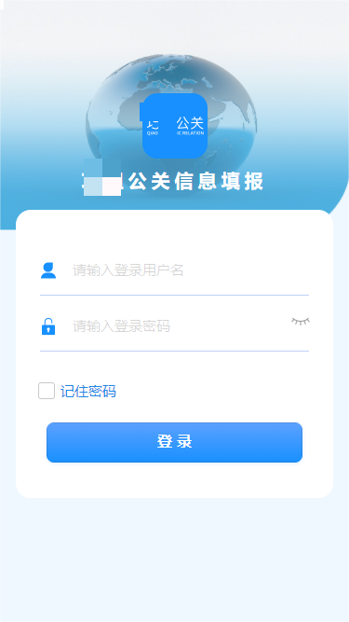
用户初次登录系统需重新设置密码，如果管理员给用户重置密码后，用户首次登录也需要重新设置密码。
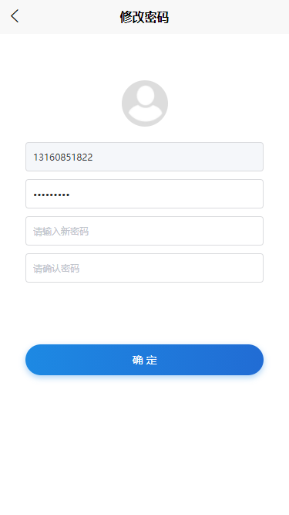
密码修改完成后用户重新输入账户密码进行登录（此时可选择记住密码，下次登录时就无需重新输入了）。
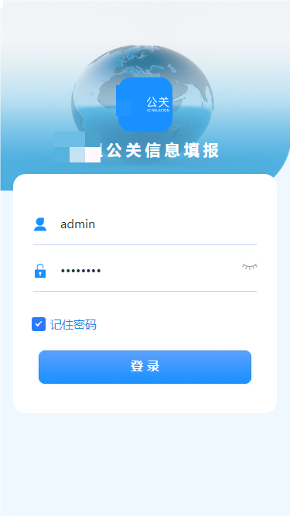

首页
首页是舆情数据汇总和客诉处理填报两个入口。
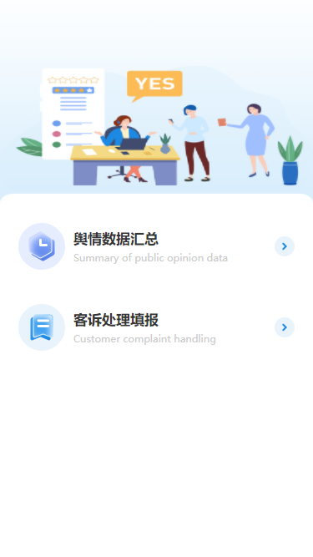

舆情数据汇总
用户通过点击“舆情数据汇总”入口进入功能模块后，系统将展示包含两个核心功能区域的标签页布局：左侧为“舆情数据汇总”面板，右侧为“查看数据”提供明细数据检索功能。
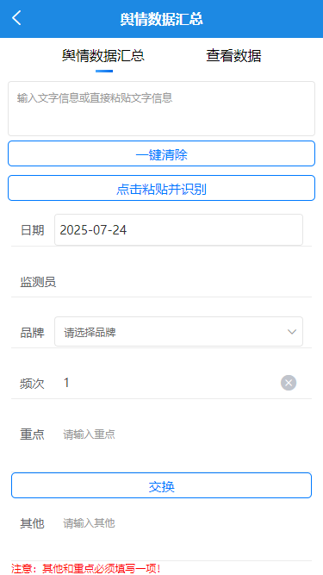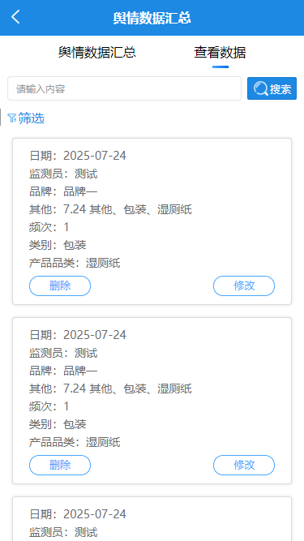

3.1舆情数据查询
舆情数据汇总模块包含多种搜索类型，用户可首先点击筛选进行条件收放查看所有搜索项。
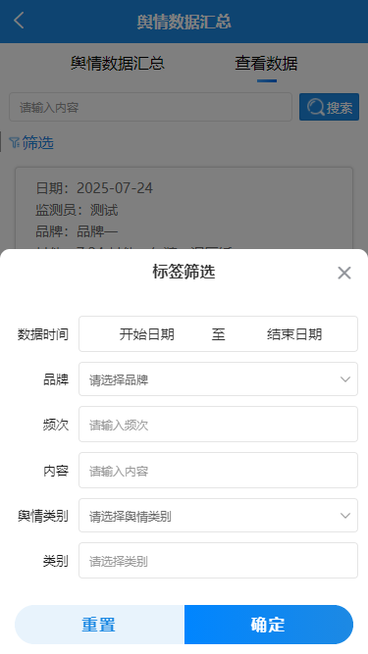
系统具备多维度的查询条件设置，除单项查询外还支持组合查询，如选择舆情类别、品牌、数据时间等条件后点击搜索进行组合查询。查询结果以列表形式清晰展示，每条记录可展开查看详细信息，方便用户快速定位所需记录。查询后可点击重置，清空已填条件，恢复初始状态。

3.2舆情数据新增
系统构建详细的信息录入界面，用户依次输入品牌、频次、类别、重点/其他、产品品类、原文作者、ORC等相关内容后点击确定即可新增成功。
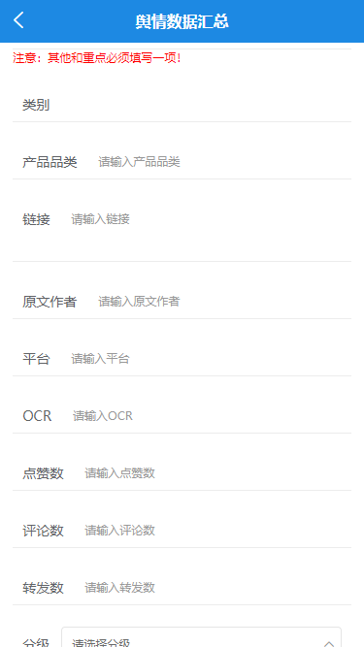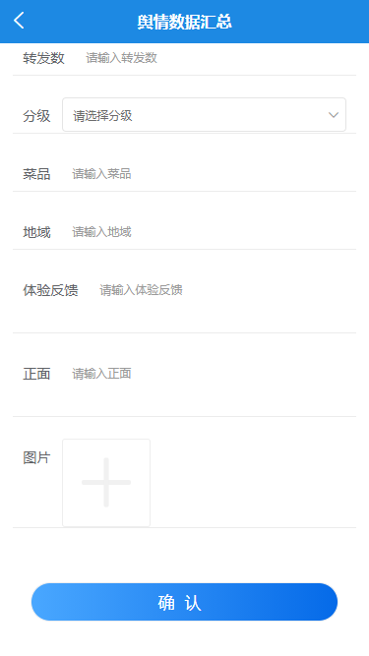
系统支持舆情信息识别，用户按规定格式将舆情信息粘贴进文本框后点击粘贴并识别，舆情数据的内容、平台、作者、OCR、点赞数、分级、转发数、评论数将自动输入系统。识别后内容默认在其他，用户可点击交换将内容移到重点文本框内。

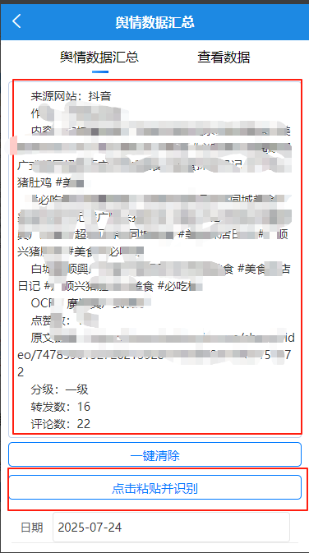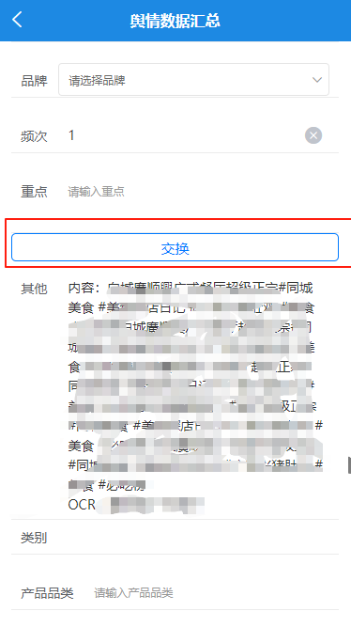

3.4舆情数据修改
用户在舆情数据列表中，点击修改按钮，切换到编辑表单。对需调整字段（如更新数据时间、重点内容、修改点赞数等）进行编辑，完成后点确定则修改完成。
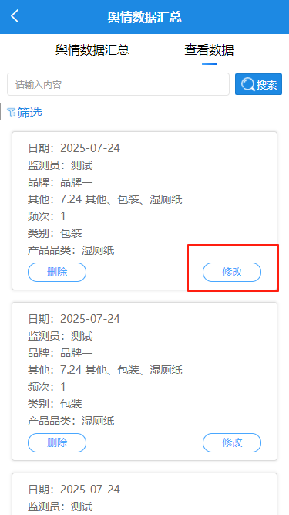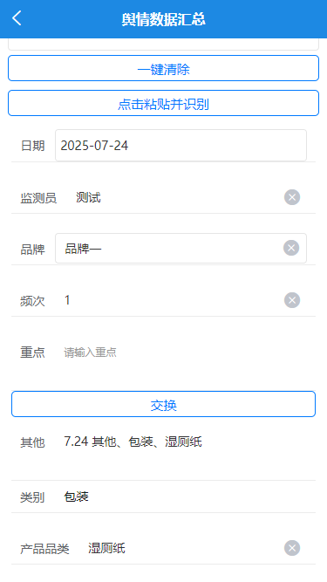

3.5舆情数据删除
用户在舆情数据列表中，对于不符合要求或因特殊原因需要删除的舆情数据记录，可点击“删除”按钮进行删除操作。删除操作需进行二次确认，以防止误删。
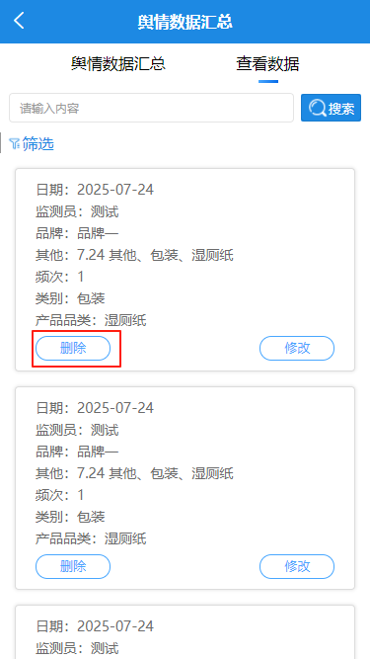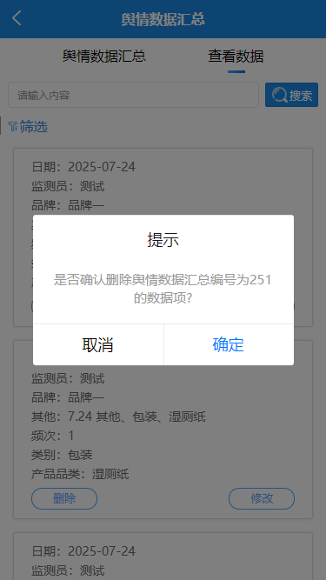

客诉处理填报
用户通过点击“客诉处理填报”入口进入功能模块后，系统将展示包含两个核心功能区域的标签页布局：左侧为“客诉处理填报”面板，右侧为“查看数据”提供明细数据检索功能。

4.1客诉处理数据查询
系统具备多维度的查询条件设置，除单项查询外还支持组合查询，如选择数据时间、品牌、处理类型、处理结果等条件后点击搜索进行组合查询。查询结果以列表形式清晰展示，每条记录可展开查看详细信息，方便用户快速定位所需记录。查询后可点击重置，清空已填条件，恢复初始状态。
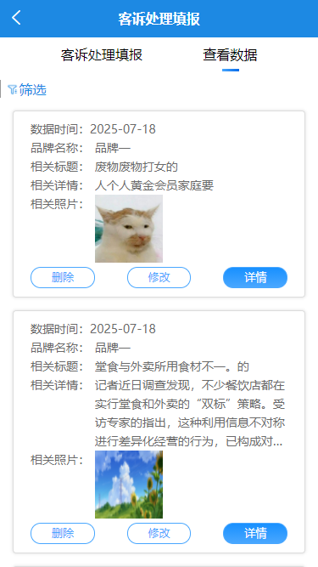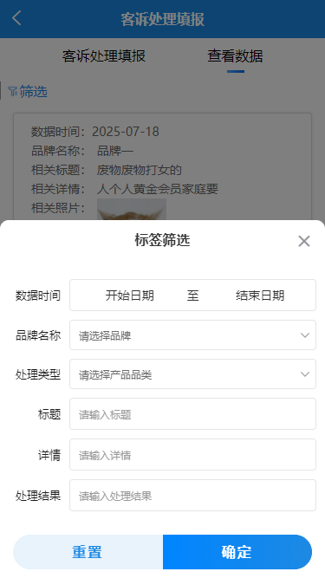

4.2客诉处理数据新增
系统构建详细的信息录入界面，用户点击新增后依次输入数据时间、品牌名称、处理类型、相关标题、详细描述内容、客诉处理结果、话术等相关内容后点击确定即可新增成功。
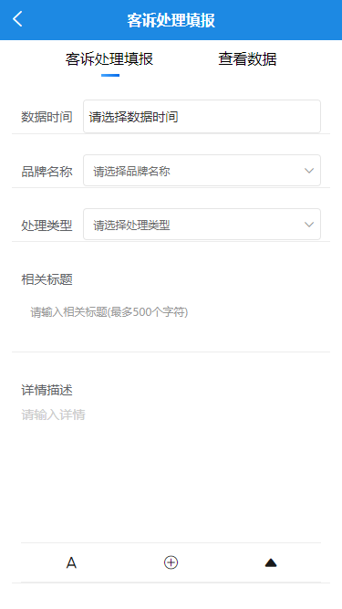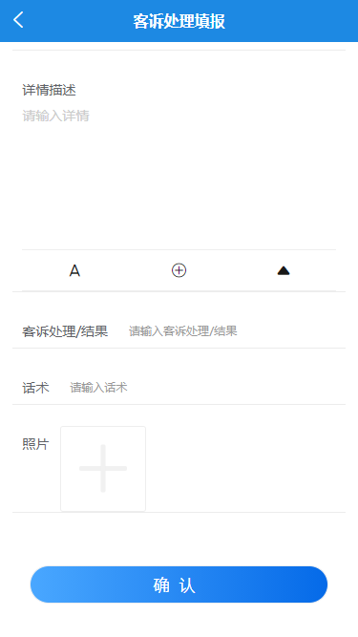

4.3客诉处理数据修改
用户在客诉处理填报列表中，点击修改按钮，切换到编辑表单。对需调整字段（如更新数据时间、重点内容、修改点赞数等）进行编辑，完成后点修改按钮则修改完成。
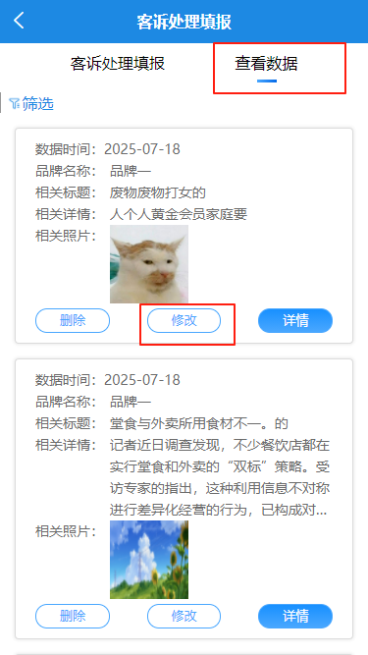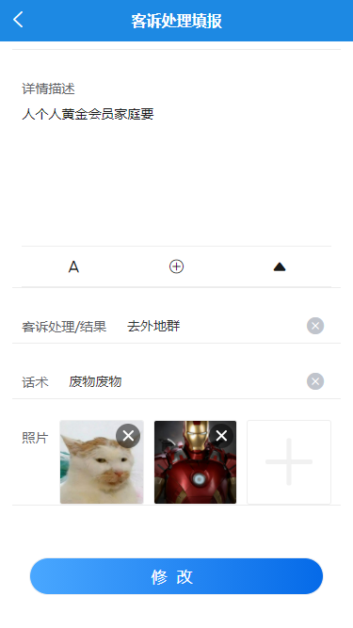

4.4客诉处理数据删除
用户在客诉处理数据列表中，对于不符合要求或因特殊原因需要删除的客诉处理数据记录，可点击“删除”按钮进行删除操作。删除操作需进行二次确认，以防止误删。
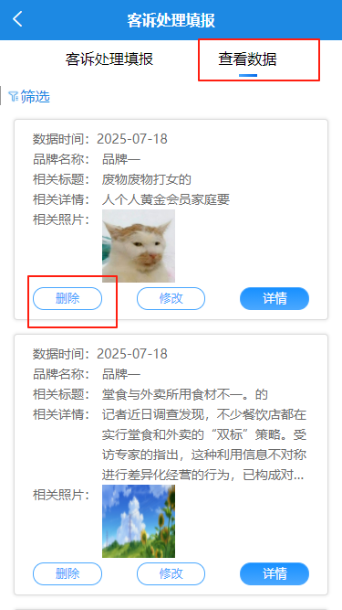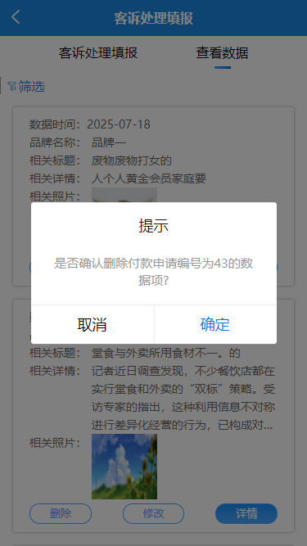

我的
清晰展示当前登录用户的「头像」、「用户名」及「手机号」信息。功能包含三个功能入口：个人资料、修改密码和退出登录。
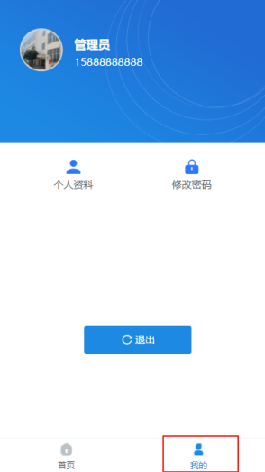
5.1 个人资料
用户点击“个人资料”按钮，进入个人资料页面后，可对头像、姓名、性别、手机号码、邮箱进行进行编辑。完成修改后点击“保存”按钮将提交更新，或点击“返回”按钮放弃当前所有修改并退回至“我的”主页面。
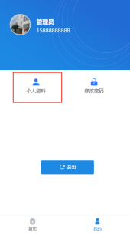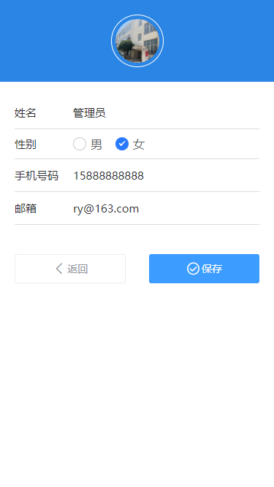

5.2 修改密码
点击“修改密码”按钮，将弹出修改密码窗口，依次输入当前使用的密码、新设密码并确认新密码后，点击“确认”按钮即可完成密码更新；若点击“取消”按钮，则中断修改流程并关闭窗口。

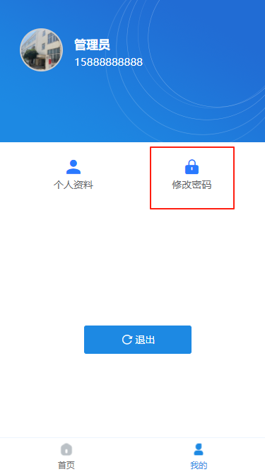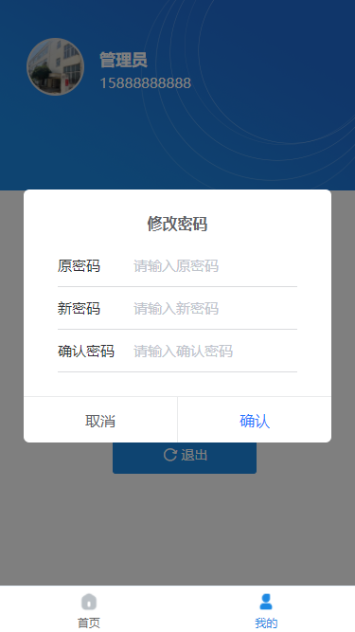

5.3 退出登录
点击“退出”按钮时，系统将弹出确认对话框，选择“确定”将执行退出登录操作并自动跳转至登录页面；若选择“取消”，则保持当前登录状态不变。
